10.5.2025 V7

Vähä-Heiskala 1914

Vähäheiska on erotettu Sonnun kylän Heiskan talon maista omaksi palstatilakseen. Ensimmäinen palsta-tilallinen Antti Kasper Viitanen s. 19.9.1860 Mouhijärvi. Hänet on merkitty rippikirjaan 1904-14. Merkintä on niin puutteellinen, että vaikuttaisi tehdyksi 1914 ennen uuden kirjan avausta. Palstatila oli pinta-alaltaan n.10 ha ja monta Ylä-Vilpeen mökkiä on rakennettu tämän tilan maille. Oliko tuolloin jo mökki olemassa jää arvoitukseksi.
1917
Juho Fredrik Nuutila s.21.7.1858 Ahlaisissa entinen Heikkilä. Puoliso 3.3.1880 Eufrosyyne Josefiina Iisakintytär Nokki s.9.10.1854 Kullaalla. Juho rakensi poikansa kanssa uuden talon 1917-18. Mökki oli kehillä kun tuleva emäntä Lempi Myllymäki kävi Lavajärveltä kävellen rippikoulua Hämeenkyrössä. Paikka on Lehtolaa eli Wiitaniemeä vastapäätä tien toisella puolella. Nuutiloilla oli Ansiotien risteyksen alapuolella iso riihi missä oli hevoskiertoinen puimakone. Perhe muuttaa Ahlaisista Tottijärvelle 28.10.1900 ja sieltä ilmeisesti tänne, nimi Nuutila tarttui Tottijärveltä. Täältä he muuttivat 1927 Nokialle ja myivät palstatilan. Nuutilat hakivat lainhuudatusta tilalleen 1922.
Lapset
Ketä lapsista muutti Vilpeeseen ei ole tiedossani
Fredrik Ilmari s.7.9.1885, muutti jo 1909 Tottijärveltä Tampereelle
Hektor Johannes s.5.5.1887. Maanviljelijä Tottijärvellä, kuoli sisällissodassa haavoittuneena 3.4.1918 Tottijärven Punakaartilaisena.
Helga Maria s.29.4.1889, ei muuttanut Vilpeeseen
Kustaa Uuttori Nuutila s.6.6.1891 Ahlaisissa, naimisiin Ruusa Koskinen s.1896 kanssa. Heillä lapset Yrjö s.1918 ja Liisa s.1920
Senja Katariina s.18.1.1895
1927
Palstatilan ostavat Kalle Yrjö Lepomäki s.27.4.1900 Viljakkalan Ihantolan talon Lepomäen torpassa, hän kuoli 19.4.1955. Puoliso Lempi Amalia Myllymäki s.1.4.1902, kuoli 1982. Lempi oli käynyt konttoriopiston ja kuuleman mukaan kesti sahtia enemmän kuin miehet. Lempin veljen Myllymäen linja-autojen talli oli Lepomäen riihellä 1937-38, veli perusti myöhemmin Länsi-Linjat. Hevoskiertoinen puimakone oli vaihtunut sähkökäyttöiseksi Rosma-merkkiseksi 1930-luvulla. Riihen kohdalla tien toisella puolella oli Annikki Viljasella ja Tauno Bergmannilla lehti/makeiskioski kesällä 1931. Kioski oli lautarakenteinen ja kooltaan 2 x 2 m kokoinen. Kallella oli hevosena Niskalasta ostettu Tuima entinen pirtun kuljetushevonen, joka oli kiukkuinen mutta hyväksyi Kallen isännäkseen.
Lepomäen vanha mökki purettiin 2001, vieressä oli navetta, joka on vielä paikoillaan. Navetan takana on vieläkin entisen Vilpeen vesiosuuskunnan pumppaamo ja kaivo. Lempi oli Nuuttilan (Vähä-Heiskalan) mökin viimeinen asukas.
Lapset
Pentti s.1923, kuoli 1995
Vilho s.1925, kuoli 1993
Veikko s.21.11.1928, kuoli 9.12.1928
Lisäksi Lepomäellä asui Artturi Järvisen mukaan myöskin Veikko niminen nuorimies, sukulaisuus ei ole tiedossani.
Vähä-Heiskalan maalle rakensivat talonsa myös pojat Pentti ja Vilho. Perikunnalla on edelleen Vilpeessä n.8 ha maata.

Tiensivu 1951
Kylmänojantie 355
Ville ja Helena rakensivat oman talon joka on Lehtolaa (Viitaniemeä) vastapäätä.
Vilho Olavi Lepomäki s.1925, kuoli 1993. Vaimo Helena Järvinen Viljakkalan Harhalasta s.31.1.1927, kuoli 17.4.2021. Villellä oli kuorma-auto 1940-luvun lopulla, jolla mm. vietiin äitini synnyttämään Hämeenkyröön kun minä synnyin 1953. Helena oli töissä verotoimistossa. Ville osallistui jatkosotaan ja hän oli innokas ajokoiramies. Ollessani pikkupoika Villen ajokoira ajoi usein myös meidän kulmilla. Kerran sain 1950-luvulla Lepomäen pojilta ketun käpälän, tapporaha oli sillä jo saatu.
Lapsia
Vesa s.14.8.1952 ja kuoli 4.10.2015
Vesalla tyttö Päivi, joka asuu taloa nykyisin.

Riihipiha 1958
Vilpeentie 7
Pentti ja Valma rakensivat oman talon riihen viereen ja talo on nyt Tuijalla.
Pentti ja Valma asuivat Selinien entisessä syytinkimökissä, kun rakensivat uutta taloa 1957-58. Pentti Pauli Antero Lepomäki s.1923, kuoli 1995. Vaimo Lyyli Valma Mäkinen s.1927 Ikaalisten Kovelahdessa, kuoli 1998. Pentti oli töissä Kyron hiomossa ja hän kutsui Valmaa Engvistiksi. Pena oli jatkosodassa ja hän oli innokas metsästäjä ja ajokoiramies.
Lapsia
Tuija s.1951 (asui Villellä)
Ari s.1954
Kristiina s.1955
Timo s.1957

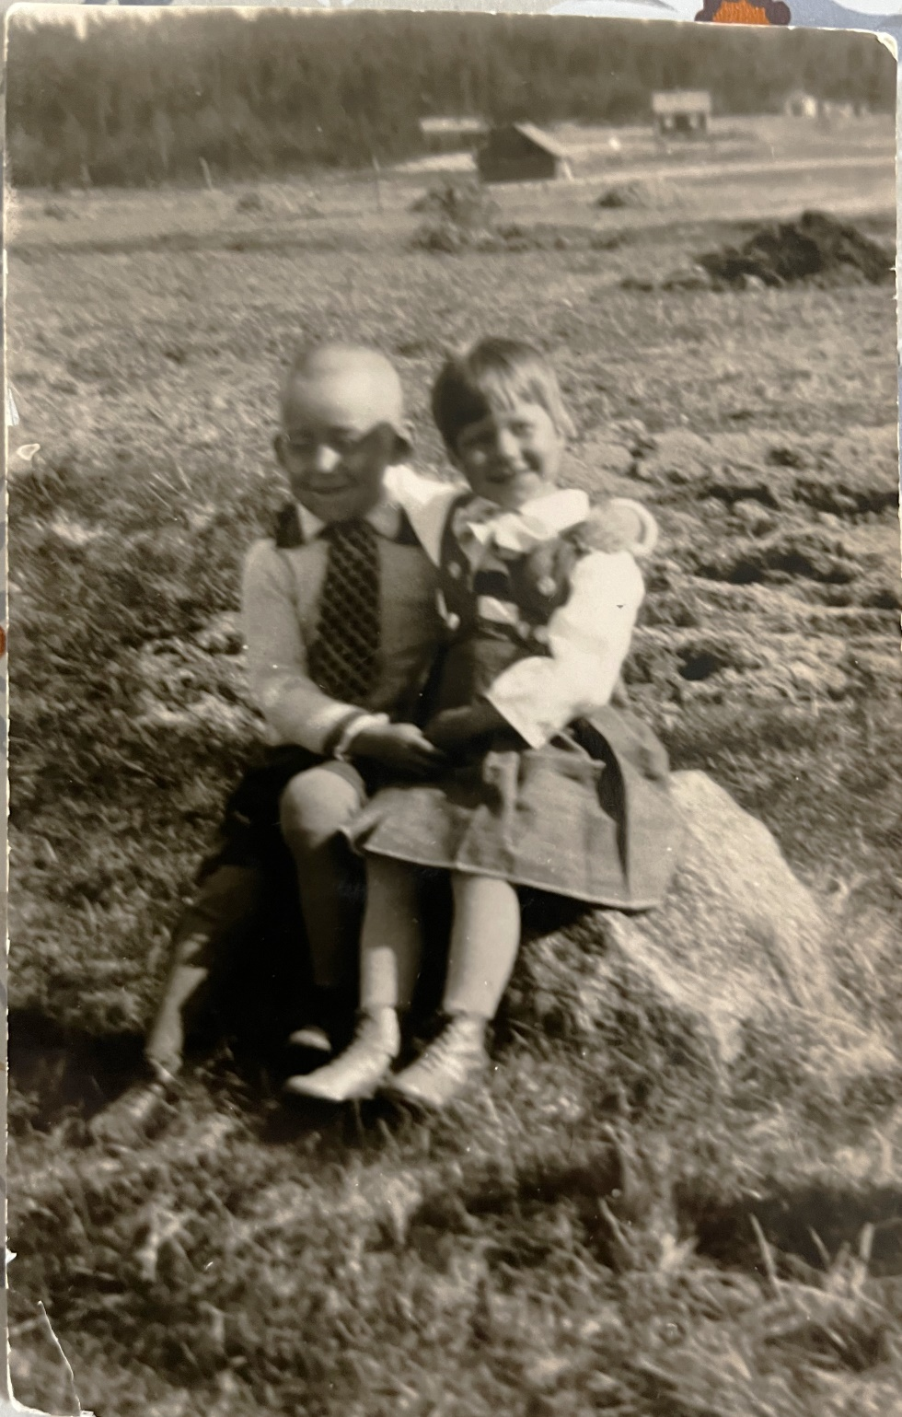
Ulla Maija ja Heikki Kalevi Koski 1936. Ylhäällä Lepomäen Lempin mökki
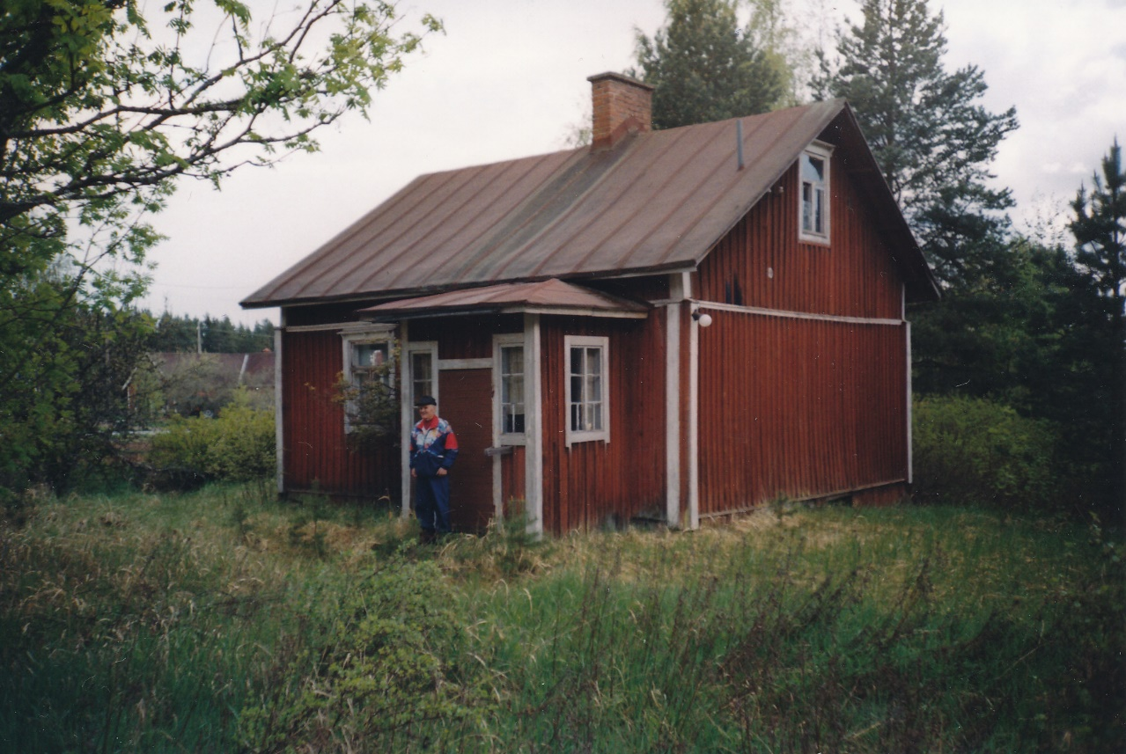
Vähä-Heiskalan eli Lepomäen mökki rak.1918 ja purettiin 2001. Kuvassa
Artturi Järvinen vuonna 2001 (s.1921).
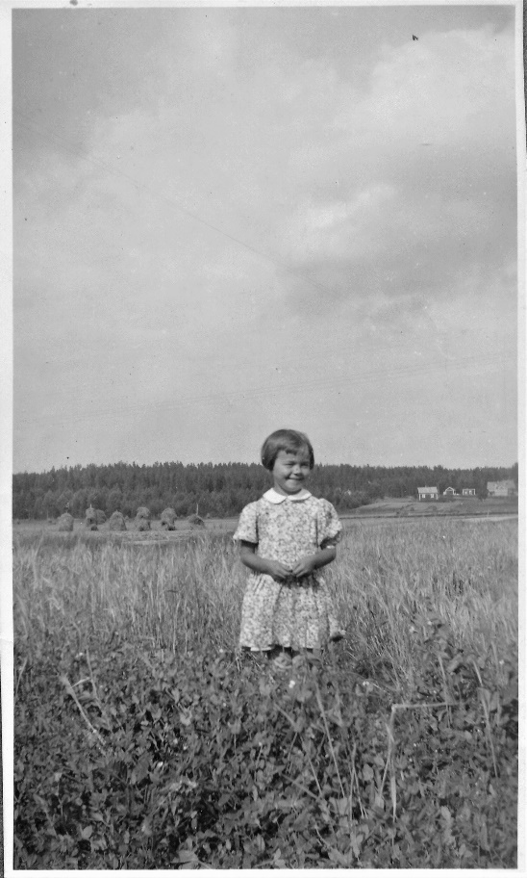 Tuula Esko, taustalla Lepomäki
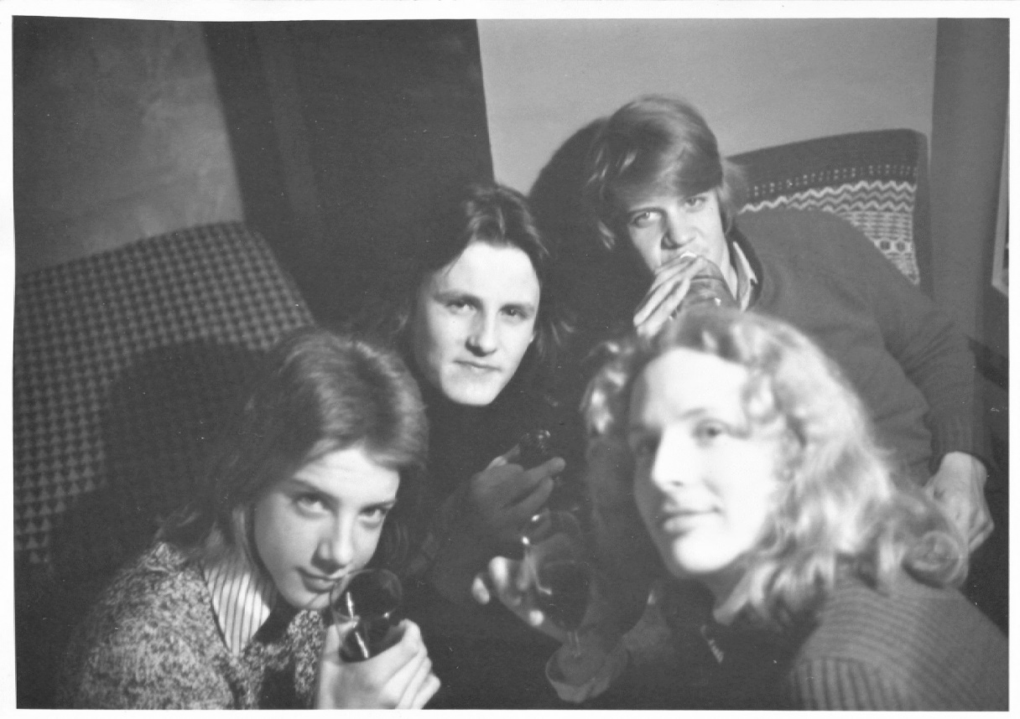
Timo Lepomäki, Pekka Mäkinen, Ari Lepomäki ja Jukka Välimäki, 1970-luku

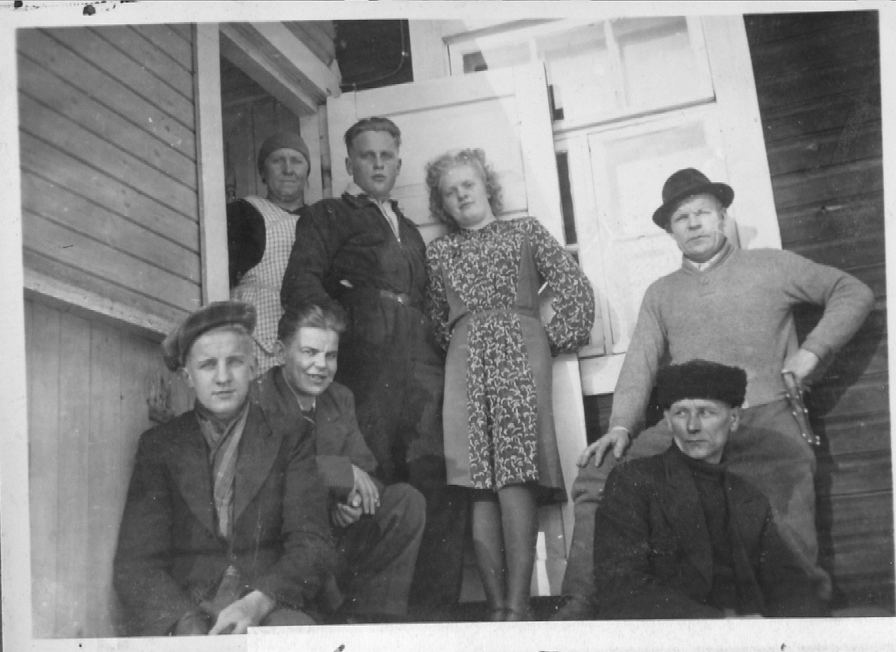
Ylärivi Santra, Pentti, Leila (ed. vaimo) Eino Viljanen. Alarivi Pentti Lepomäki, Väinö Rekola ja Lauri Ekholm.
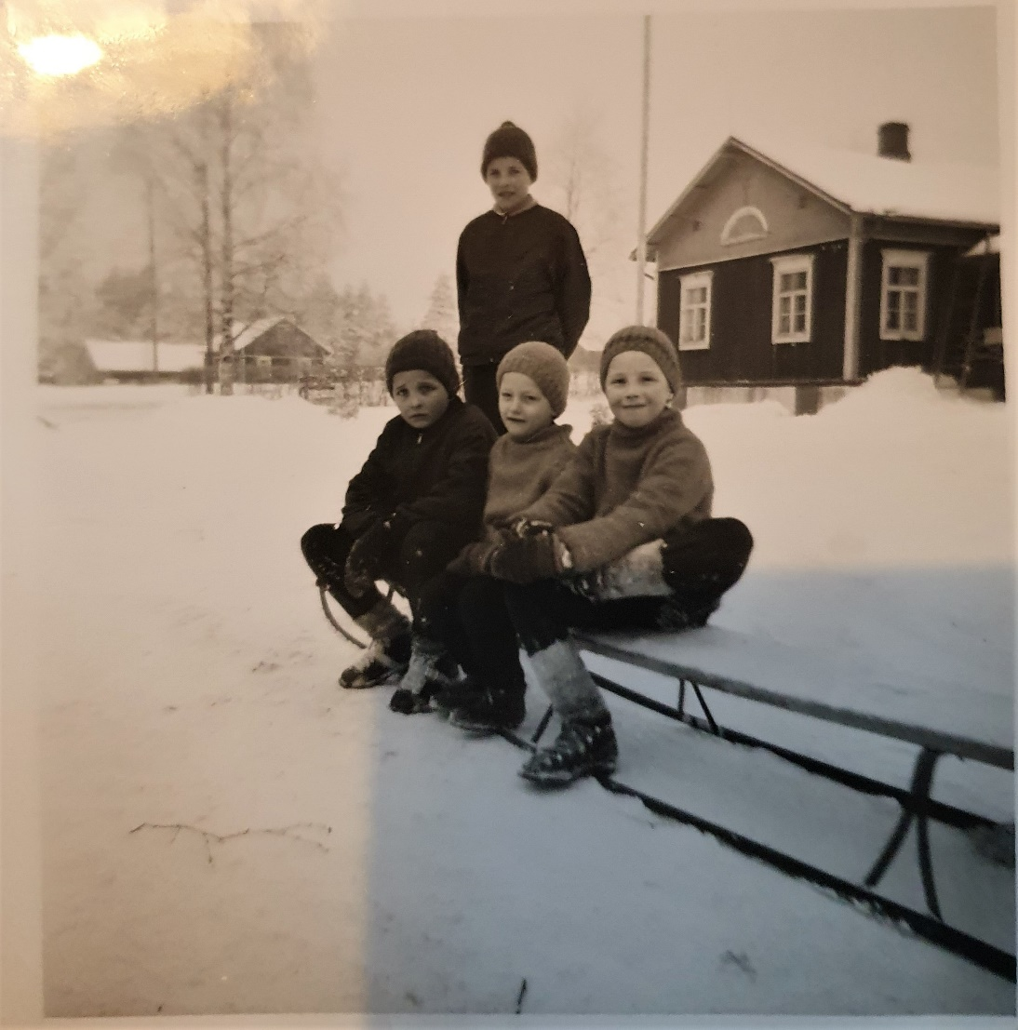
Taustalla vasemmalla näkyy Vähä-Heiskala
